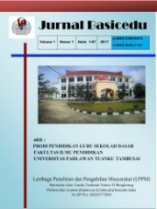 **JURNAL BASICEDU**

Volume x Nomor x Bulan x Tahun x Halaman xx

*Research & Learning in Elementary Education*

*https://jbasic.org/index.php/basicedu*

**Pengaruh Metode Resitasi Terhadap Peningkatan Hasil Belajar Siswa Kelas 5 Sekolah Dasar**

**Desty Dwi Rochmania1 🖂**, **Koko Hari Pramono****2, Hafid Setiawan3**

Pendidikan Guru Sekolah Dasar, Universitas Hasyim Asy’ari Jombang**1**, Sekolah Tinggi Kesenian Wilwatikta**2**, Cabang Dinas Pendidikan Lamongan, Dinas Pendidikan Propinsi Jawa Timur**2**

E-mail: [desty15.unhasy@gmail.com](mailto:desty15.unhasy@gmail.com)**1**, [kokosakeizme@gmail.com](mailto:kokosakeizme@gmail.com)**2**,[hafid.gio37@gmail.com](mailto:hafid.gio37@gmail.com2)**3**

**Abstrak**

Paper ini dapat memberikan gambaran tentang Pengaruh Metode Resitasi Terhadap Peningkatan Hasil Belajar Siswa Kelas 5 Sekolah Dasar. Penelitian ini bertujuan untuk mengetahui pengaruh metode resitasi terhadap peningkatan hasil belajar siswa kelas V Sekolah Dasar, dengan sampel penelitian terdiri dari satu kelas yang berjumlah 19 siswa. Satu kelas ini dibagi dua pertemuan dimana pertemuan pertama menggunakkan metode konvensional dan pertemuan kedua menggunakkan metode resitasi. Metode yang digunakan adalah metode kuantititatif jenis penelitian Pre Experimental Design, dengan bentuk one-grup pretest-postest Design. Desain yang digunakan pada penelitian ini merupakan desain factorial dengan taraf 1 x 1 dalam penelitian ini terdapat dua variable, dengan rincian satu variabel bebas dan satu variabel terikat. Hasil dari penelitian ini didapat data yang peroleh perhitungan uji normalitas dengan menggunakkan Kolmogrof-Smirnof dapat disimpulkan bahwa rata -rata berdistribusi normal karena memiliki signifikansi > 0,05, dari hasil belajar pada nilai pre-test memiliki sig sebesar 0,089 dan pada post-test memiliki sig sebesar 0,249. Sehingga dapat disimpulkan bahwa data tersebut berdistribusi normal. Pengujian hipotesis dengan menggunakkan uji t dapat ditarik kesimpulan bahwa signifikansi sebesar 0,000 lebih kecil dari signifikansi 0,05 (0,000 < 0,05), maka hipotesis H1 dalam penelitian ini diterima. Dari hasil tersebut dapat ditarik kesimpulan bahwa, penggunaan metode resitasi terhadap peningkatan hasil belajar siswa*,* dapat dijadikan alternatif dalam metode pembelajaran disekolah karena proses pembelajarannya yang mudah, dapat memberikan hasil belajar yang baik dan juga dapat memotivasi siswa sekolah dasar untuk bersaing mendapatkan hasil belajar yang maksimal.

**Kata Kunci:** Hasil belajar, Metode Resitasi, Tematik.

Abstract

This paper can provide an overview of the Effect of the Recitation Method on Improving Learning Outcomes of Grade 5 Elementary School Students. This study aims to determine the effect of the recitation method on improving the learning outcomes of fifth grade elementary school students, with the research sample consisting of one class totaling 19 students. One class is divided into two meetings where the first meeting uses the conventional method and the second meeting uses the recitation method. The method used is a quantitative method of Pre Experimental Design research, in the form of a one-group pretest-posttest design. The design used in this study is a factorial design with a level of 1 x 1 in this study there are two variables, with details of one independent variable and one dependent variable. The results of this study obtained data obtained from the calculation of the normality test using the Kolmogrof-Smirnof it can be concluded that the average is normally distributed because it has a significance > 0.05, from the learning outcomes the pre-test value has a sig of 0.089 and the post-test has a sig of 0.089. sig of 0.249. So it can be concluded that the data is normally distributed. Testing the hypothesis by using the t-test can be concluded that the significance of 0.000 is less than the significance of 0.05 (0.000 <0.05), then the hypothesis H1 in this study is accepted. From these results it can be concluded that the use of the recitation method to improve student learning outcomes can be used as an alternative in school learning methods because the learning process is easy, can provide good learning outcomes and can also motivate elementary school students to compete for maximum learning outcomes.

**Keywords:** *Learning outcomes, Recitation Method, Thematic.*

Copyright (c) 2022 Desty Dwi Rochmania1

🖂 Corresponding author :

Email : Email Penulis ISSN 2580-3735 (Media Cetak)

HP : (wajib di isi) ISSN 2580-1147 (Media Online)

Received xx Bulan 2021, Accepted xx Bulan 2021, Published xx Bulan 2021

# **PENDAHULUAN**

Pendidikan merupakan suatu proses keberhasilan pembangunan nasional. Factor yang berpengaruh dalam perkembangan pendidikan dalam pembangunan nasional antara lain tujuan pendidikan, guru, siswa, materi pendidikan, metode pendidikan, alat pendidikan, lingkungan. Tujuan Pendidikan adalah sebagai pengembangan seluruh potensi kecakapan, serta semua karakteristik pribadi peserta didik sehingga menjadi insan yang bertaqwa dan berguna bagi bangsa. Guru wajib membimbing dalam mencapai suatu tujuan Pendidikan tersebut. Menurut Rosdiana (Asmayani, 2018) Pendidikan merupakan upaya untuk memberikan tuntunan dan kekuatan kodrat pada anak-anak, agar menjadi baik secara individu maupun sebagai anggota masyarakat, dan dapat mencapai keselamatan dan kebahagiaan hidup. Berdasarkan pengertian pendidikan di atas bahwa keberhasilan pembangunan nasional merupakan upaya untuk memberikan tuntunan dan kekuatan kodrat pada anak, agar menjadi manusia yang baik. Di dalam kegiatan pembelajaran tersebut terdapat komponen pendidikan yaitu tujuan pendidikan, guru, siswa, materi Pendidikan, metode pendidikan, alat pendidikan, lingkungan. Adapun hasil belajar merupakan perubahan tingkah laku pada diri siswa yang dapat diamati dan diukur dalam bentuk perubahan pengetahuan, sikap dan keterampilan. Untuk mengetahui keberhasilan belajar yang ideal bagi peserta didik yang dapat dilihat dari hasil belajarnya setelah mengikuti satuan pembelajaran tertentu. Selain itu, hasil belajar siswa merupakan salah satu tujuan tertentu.

Belajar merupakan sebuah proses mengenai perubahan tingkah laku serta perubahan pemahaman dimana setelah terjadi proses belajar maka tingkah laku dan pemahaman seorang anak akan semakin bertambah (Aprida Pane, 2017). Secara sederhana belajar adalah suatu proses yang dilaksanakan dari awal sampai akhir untuk memperoleh pengetahuan seperti yang tadinya tidak tahu menjadi tahu. Selain itu, pada setiap proses belajar mengajar diharapkan peserta didik mendapatkan hasil belajar yang maksimal. Artinya saat proses belajar mengajar sedang berlangsung siswa mampu mendapatkan, memahami dan menguasai ilmu pengetahuan yang disampaikan dari guru agar nantinya siswa mampu mendapatkan hasil belajar yang maksimal. Oleh karena itu, proses hasil belajar peserta didik merupakan salah satu proses pembelajaran di sekolah, sehingga guru harus mengetahui, mempelajari beberapa metode mengajar dan mampu melaksanakan dalam penerapan. Untuk menghasilkan hasil belajar peserta didik, guru di haruskan untuk mendidik dan mengajar dengan pembelajaran yang dibutuhkan oleh peserta didik (Nasution, 2017).

Hasil belajar merupakan sesuatu proses dari peserta didik setelah melakukan belajar mencapai tujuan pembelajaran yang telah ditetapkan dan merupakan hasil belajar yang menunjukkan perubahan tingkah laku peserta didik. (Ingga Okiawan, 2020). Sumber lainnya menyatakan bahwa hasil belajar merupakan sebuah prestasi dari suatu kegiatan yang telah dilakukan, diciptakan, baik secara individu maupun kelompok (Maisaroh, 2010). Berdasarkan dari beberapa pendapat diatas, dapat dijelaskan bahwa hasil belajar adalah hasil atau prestasi yang dicapai oleh peserta didik baik individual maupun tim setelah mengikuti proses kegiatan belajar mengajar. Indikator hasil belajar terbagi menjadi tiga ranah yaitu ranah kognitif, afektif dan psikomotorik.

Guru dalam proses pembelajaran mempunyai peran penting, apalagi untuk siswa pada usia dasar, tidak mungkin digantikan oleh sosok lain. Sebab siswa adalah organisme berkembang yang memerlukan bimbingan dari orang dewasa. Berdasarkan observasi lapangan yang peneliti lakukan, cara mengajar guru lebih berpusat kepada guru itu sendiri (teacher center) dan kurang keterlibatan siswa pada pembelajaran, proses pembelajaran seperti ini akan menghasilkan siswa kurang aktif, dan hasil pembelajran rendah. Permasalahan ini adalah masalah klasik yang perlu dicarikan solusi pemecahannya. Karena Jika peserta didik di tingkat Sekolah Dasar tidak diberikan kesempatan untuk aktif dan mandiri, maka potensi akan kurang berkembang, sehingga akan mempengaruhi tumbuh kembang perserta didik dimasa yang akan datang. Permasalahan ini terjadi hampir disemua Sekolah Dasar di Kabupaten Jombang. Oleh karena itu, di perlukan metode yang membuat siswa memiliki tanggung jawab, karena tugas tidak hanya di kerjakan akan tetapi di perjanggung jawabkan. Dengan menggunakan metode yang tepat maka peserta didik dapat memperoleh hasil pembelajaran yang di inginkan oleh guru.

Terdapat bermacam-macam metode yang dapat digunakan guru dalam proses pembelajaran di kelas, salah satunya adalah metode resitasi. Metode resitasi merupakan suatu metode pengajaran yang dimana guru memberikan tugas tertentu kepada siswa agar siswa melakukan kegiatan belajar, tugas yang dilaksanakan oleh siswa tersebut dapat dilakukan dimana saja asal tugas itu dapat dikerjakan, baik itu di dalam kelas, di halaman sekolah, di laboratorium, di perpustakaan, di bengkel maupun di rumah siswa. (Djamarah, 2016) Metode resitasi disebut juga metode penugasan. Penugasan tidak sama dengan pekerjaan rumah, akan tetapi jauh lebih luas. Tugas yang diberikan dapat dilaksanakan dimana saja baik itu di rumah, di sekolah, di perpustakaan maupun di tempat lainnya. Metode resitasi dapat merangsang anak agar menjadi lebih aktif dalam belajar baik itu secara individual maupun secara kelompok. Oleh karena itu, tugas dapat diberikan secara individual atau dapat pula secara kelompok. Metode ini dimaksudkan untuk memberikan kesempatan kepada siswa melakukan kegiatan atau tugas yang berhubungan dengan pelajaran seperti mengerjakan soal-soal, mengumpulkan kliping dan sebagainya.

Dengan Metode Resitasi akan lebih mudah menanamkan akan pentingnya arti dan manfaat belajar bagi dirinya sehingga siswa akan termotivasi untuk semangat dan giat di dalam belajarnya sehingga prestasi (hasil) belajar siswa akan tinggi. Dalam kehidupan nyata seorang guru banyak mengetahui tentang masalah belajar pada siswa, baik di rumah maupun di sekolah. Biasanya seorang siswa tidak akan belajar apabila tidak mendapatkan tugas belajar dari gurunya, baik tugas belajar kelompok maupun individu. Oleh karena itu dalam setiap pembelajaran seorang guru selalu memberikan tugas belajar kepada siswanya, baik mulai dari pendidikan dini sampai dengan pendidikan tinggi. Banyak metode pembelajaran yang dapat merangsang siswa agar lebih aktif. Salah satu metode yang dapat digunakan dalam pebelajaraan yaitu Metode Resitasi dapat digunakan oleh beberapa mata pelajaran, maupun jenjang Pendidikan dasar hingga perguruan tinggi. Dengan metode Resitasi ini diharapkan siswa dapat mudah memahami keseluruhan materi yang disampaikan oleh guru dan siswa lebih aktif dan mandiri. Serta dapat meningkatkan hasil belajar.

Berdasarkan permasalahan di atas, maka penulis tertarik untuk mengangkat judul mengenai Pengaruh Metode Resitasi Terhadap Peningkatan Hasil Belajar Siswa Kelas 5 Sekolah Dasar. Dengan hipotesis pada penelitian ini adalah “Terdapat Pengaruh Positif Pada Penggunaan Metode Resitasi Terhadap Peningkatan Hasil Belajar Siswa”. Dalam penelitian ini peneliti hanya mengambil sample SDN Diwek 1 Jombang sebagai objek penelitian karena Sangat rendahnya tingkat keberhasilan siswa dibangdingkan dengan sekolah dasar lainnya. Tujuan peelitian ini tak lain agar melalui penelitian ini dapat menambah ilmu dan pengetaahuan mengenai pengaruh penggunaan metode Resitasi terhadap hasil belajar siswa Sekolah Dasar.

**METODE**

Penelitian ini dilakukan untuk dapat mengetahui ada tidaknya pengaruh penggunaan metode pembelajaran terhadap peningkatan hasil belajar. Penelitian ini merupakan penelitian eksperimen. Desain yang digunakan pada penelitian ini merupakan desain factorial dengan taraf 1 x 1 dalam penelitian ini terdapat dua variable, dengan rincian satu variabel bebas dan satu variabel terikat. Variabel bebas dari penelitian ini adalah metode resitasi, sedangkan variabel terikatnya adalah peningkatan hasil belajar siswa. Dalam penelitian ini menggunakkan satu kelas eksperimen yaitu pada kelas 5 SD N Diwek 1 Jombang. Penelitian ini merupakan jenis penelitian Pre Experimental Design, dengan bentuk one-grup pretest-postest Design. Penelitian ini lebih difokuskan pada peningkatan hasil belajar siswa terhadap Metode Resitasi, khusus terhadap pembelajaran siswa kelas 5. Pola design Eksperimen tipe Pre- Experimental Design dengan bentuk one Group Pretest-Posttest Design (Sugiyono, 2015).

Populasi dan sampel yang digunakan penelitia adalah keseluruhan peserta didik kelas 5 SDN Diwek 1 jombang. Teknik pengumpulan data yang digunakan peneliti dalam memperoleh data/informasi adalah observasi, wawancara dan T-tes (*pretest-posttest)*, uji validitas instrument menggunakan skala *Likert*. Sedangkan teknik analisis data yang digunakan adalah dengan uji T-test untuk memperoleh hasil belajar siswa serta mengetahui apakah ada pengaruh dari pembelajaran menggunakan metode *Resitasi* terhadap peningkatan hasil belajar siswa.

Diagram Alir (*flowchart*) dalam penilitian dapat dilihat pada gambar berikut :

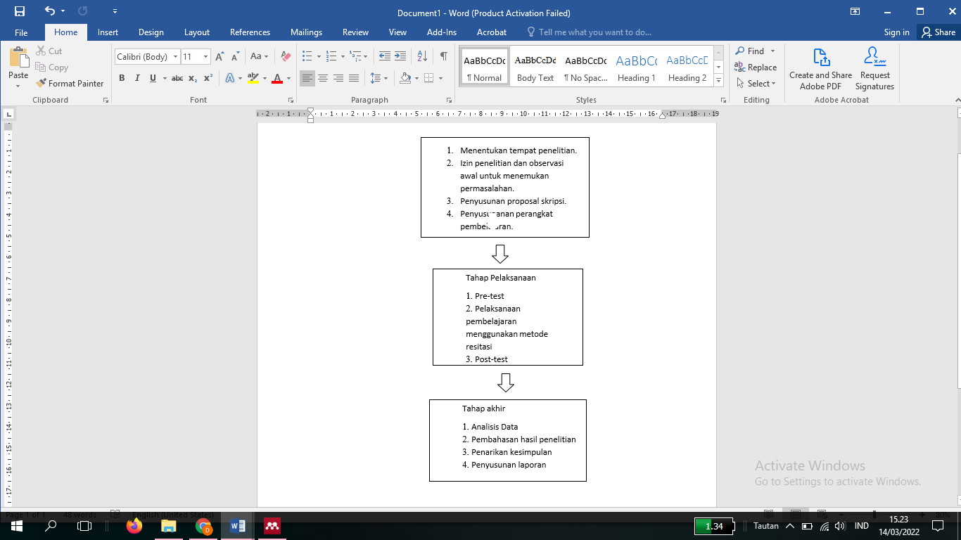

(Adaptasi dari (Sugiyono, 2015))

**HASIL DAN PEMBAHASAN**

Dalam penelitian ini, penelitian dilakukan di satu kelas. Dimana pada pertemuan awal diberikan pretes untuk mengetahui pengetahuan awal yang sudah dijelaskan oleh guru, pada pertemuan kedua siswa diberikan perlakuan atau diberikan pembelajaran menggunakan metode resitasi kemudian diberikan diberikan tes soal untuk mengukur seberapa paham siswa dalam proses pembelajaran. Hal tersebut dapat mengukur ada tidaknya perbedaan rata- rata hasil siswa kelas V sekolah dasar. Pada penelitian penggunaan metode resitasi yang dilaksanakan pada siswa kelas 5 di SD Negeri Diwek 1 Jombang. Pertemuan yang dilakukan selama satu minggu, dengan menggunakkan dua pertemuan yaitu pada tanggal 28-29 April 2021, menggunakkan satu kali pretest dan satu kali post-test. Sebelum penelitian terlebih dahulu peneliti melakukan validasi sesuai instrument yang dibutuhkan, instrument tersebut akan divalidasi kepada validator untuk mendapatkan arahan dan tujuan sesuai yang diharapkan oleh peneliti. Sebelum menyerahkan instrument, peneliti terlebih dahulu meminta kesediaan validator untuk memvalidasi instrument penelitian. Setelah validator menyetujui proses validasi, peneliti menyerahkan instrument yang akan divalidasi.

Berikut analisis data nilai Pretest, nilai siswa sebelum menggunakkan metode resitasi dapat dilihat nilai max pretes yaitu 80, nilai min. pretes yaitu 32, nilai median 68 dan nilai rata-rata pretes sebesar 64,21053 sehingga dalam penelitian ini ingin membutikan apakah ada pengaruh menggunakan metode resitasi. Sedangkan analisis data nilai Posttest, nilai siswa menggunakkan metode resitasi nilai max posttest yaitu 96, nilai min pretes yaitu 32, nilai median yaitu 88 dan nilai rata-rata posttest sebesar 75,78947 sehingga dalam penelitian ini membutikan ada pengaruh menggunakan metode resitasi. Namun perlu dilakukan Uji normalitas, dalam penelitian digunakan sebagai persyaratan untuk uji t dalam penelitian, uji normalitas dikatakan normal jika suatu distribusi dengan taraf signifikansinya > 0,05, sedangkan jika taraf signifikansi < 0,05 maka distribusi dikatakan tidak normal. Untuk menguji kenormalan data digunakan uji kolmogrof-smirnof menggunakan SPSS 16 for windows. Dalam penelitian ini data yang terkumpul berupa data pre-test dan post-test siswa yang kemudian dianalisis oleh peneliti.

Hasil perhitungan uji normalitas data pre-test dan post-test dapat dilihat pada table sebagai berikut :

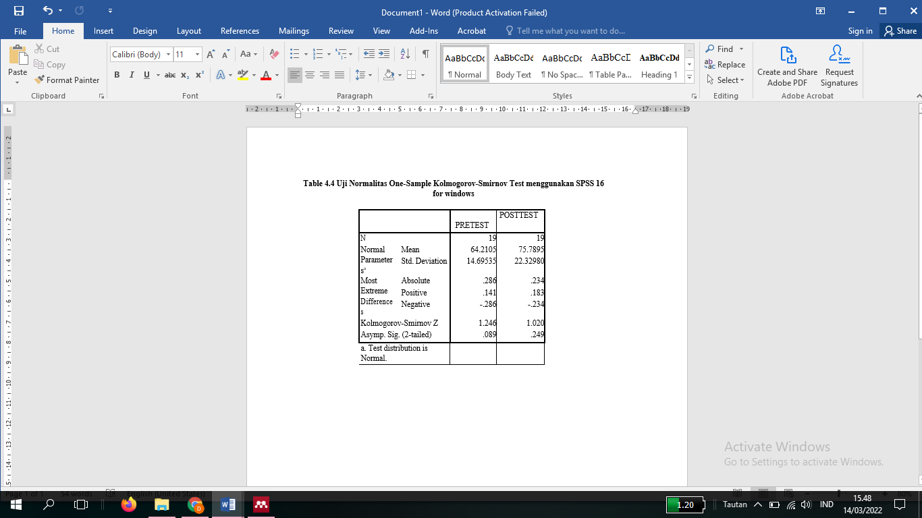

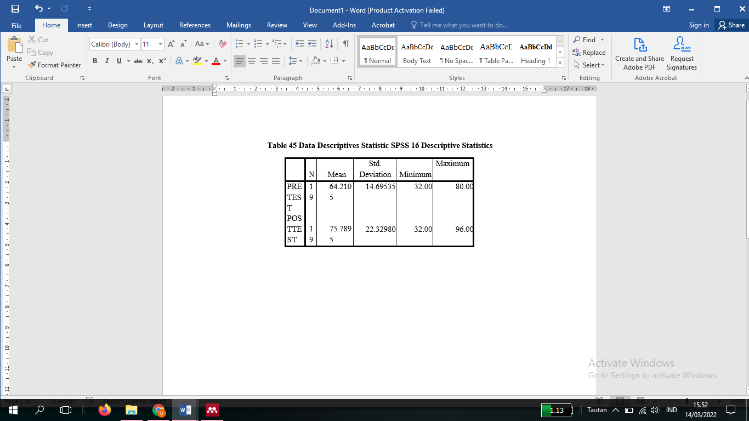Dari table diatas dapat dilihat perhitungan dengan menggunakkan Kolmogrof-Smirnof dapat disimpulkan bahwa rata -rata berdistribusi normal karena memiliki signifikansi > 0,05, dari hasil belajar pada nilai pretest memiliki sig sebesar 0,089 dan pada pos-test memiliki sig sebesar 0,249. Sehingga dapat disimpulkan bahwa data tersebut berdistribusi normal.

Berdasarkan table diperoleh jumlah data (N) pada kelas 5 SD Negeri Diwek 1 adalah 19 siswa. Rata-rata (mean) dari pre-test adalah 64.2105 dan pada post-test adalah 75.7895. dan dalam penelitian ini nilai minimum pre-test adalah 32 sedangkan pada post-test adalah 32 dan untuk nilai maximum pretest 80 dan nilai posttest 96. Nilai kolmogrof-Smirnof untuk pre-test adalah 0.089 dan nilai post-test adalah 0.249.

Setelah uji normalitas dilakukan, maka dapat dilanjutkan untuk mengetahui pengaruh penggunaan metode resitasi terhadap kemampuan siswa memahami materi pada SD Negeri Diwek 1 pada tahun 2021. Pengambilan keputusan : Nilai signifikansi (2-tailed) < 0,05 menunjukkan adanya pengaruh perbedaan signifikansi penggunaan metode resitasi terhadap hasil belajar siswa pada kelas 5 SD Negeri Diwek 1. Jika nilai signifikansi (2- tailed) > 0,05 menunjukkan tidak adanya perbedaan signifikansi pengaruh penggunaan metode resitasi terhadap hasil belajar siswa pada kelas 5 SD Negeri Diwek 1.

Analisis untuk mengetahui adanya pengaruh Uji dijelaskan dengan langkah-langkah sebagai berikut :

1) Menentukan taraf signifikansi

a) Jika nilai signifikansi atau nilai probilitas < α = 0,05 maka H1 Diterima dan Ho ditolak.

b) Jika nilai signifikansi atau nilai probabilitas ≥ α = 0,05 maka hi ditolak dan Ho diterima.

c) Hasil analisis data

2) Rincian hipotesis

Ho ditolak jika thitung < ttabel = Tidak ada pengaruh penggunaan metode resitasi terhadap hasil belajar siswa pada kelas 5 SD Negeri Diwek 1. H1 diterima jika thitung > ttabel = ada pengaruh penggunaan metode resitasi terhadap hasil belajar siswa pada kelas 5 SD Negeri Diwek 1.

Table 4.8 Hasil Pengujian Hipotesis menggunakkan SPSS 16.0 Paired Samples Statistics

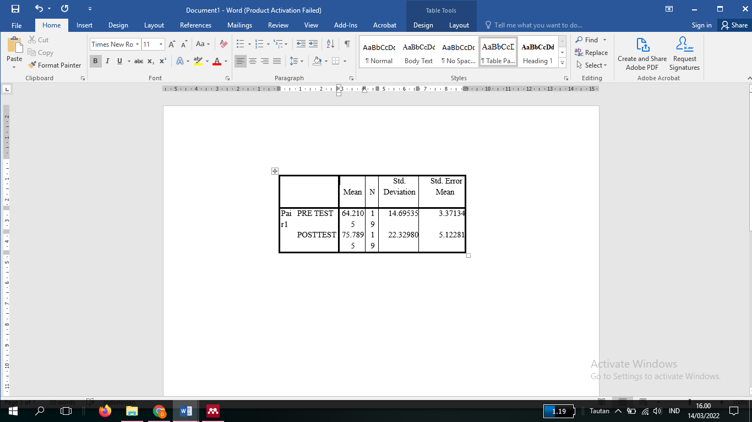

Dapat ditarik kesimpulan dari table diatas bahwa antara pre-test dan post-test terdapat perbedaan. Dapat dibuktikan dengan statistics diatas , bahwa nilai Mean dari hasil belajar pre-test adalah 64,2105 dan nilai pos-test adalah 75,7895.

Table 4.9 Hasil Uji Paired Sample test

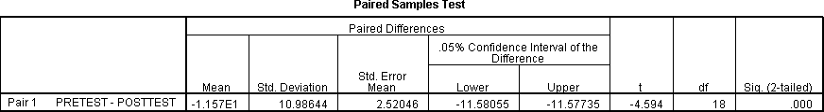

Dapat ditarik kesimpulan bahwa signifikansi sebesar 0,000 lebih kecil dari signifikansi 0,05 (0,000 < 0,05), maka hipotesis H1 dalam penelitian ini diterima. Artinya terdapat pengaruh yang signifikansi penggunaan metode resitasi terhadap hasil belajar siswa antara sebelum dan sesudah menggunakan metode resitasi pada SD Negeri Diwek 1 Jombang.

Berdasarkan hasil penelitian yang telah di lakukan di SD Negeri Diwek 1 dapat disimpulkan pengaruh penggunan metode resitasi terhadap peningkatan hasil belajar siwa kelas 5 SD Negeri Diwek 1 dilihat dari hasil belajar siswa sebelum mendapatkan perlakuan pada pretest nilai rata-rata (Mean) yaitu 64,2105, min yaitu 32, max yaitu sebesar 80, median 68 dan nilai rata-rata posttest yaitu sebesar 75,78947, min sebesar 32, max yaitu 96 dan median 88. Hal ini menunjukkan hasil belajar siswa lebih baik menggunakan metode resitasi. Dapat dilihat pula dari perhitungan uji normalitas dengan menggunakkan Kolmogrof-Smirnof dapat disimpulkan bahwa rata-rata berdistribusi normal karena memiliki signifikansi > 0,05, dari hasil belajar pada nilai post-test memiliki sig sebesar 0,089 dan pada pre-test memiliki sig sebesar 0,249. Sehingga dapat disimpulkan bahwa data tersebut berdistribusi normal.

Pengujian hipotesis dengan menggunakkan uji t dapat ditarik kesimpulan bahwa signifikansi sebesar 0,000 lebih kecil dari signifikansi 0,05 (0,000 < 0,05), maka hipotesis H1 dalam penelitian ini diterima. Artinya terdapat pengaruh yang signifikansi penggunaan metode resitasi terhadap hasil belajar siswa antara sebelum dan sesudah menggunakan metode resitasi pada SD Negeri Diwek 1 Jombang. Sesudah menggunakkan metode resitasi/selesai mengerjakkan soal posttest siswa diberikan angket respon siswa untuk mengetahui pengaruh menggunkkan metode resitasi. Berdasarkan hasil angket respon siswa disimpulkan bahwa nilai angket respon siswa sesudah menggunkkan metode resitasi. Nilai angket respon siswa min yaitu 78, nilai max 100 dan nilai rata-rata angket siswa 90,63158.

Berangkat dari hasil analisis ini dapat disimpulkan bahwa peningkatan hasil belajar siswa antara sebelum dan sesudah pembelajaran dengan menggunakan metode resitasi adalah berbeda yang artinya metode *resitasi* memberi pengaruh terhadap peningkatan hasil belajar siswa Dari hasil ini menunjukkan bahwa metode resitasi ini juga sesuai dan tepat untuk diterapkan pada siswa sekolah dasar. Hal ini memiliki kesesuaian dengan pernyataan Syaiful Bahri Djamarah dan Aswan Zain, metode tugas dan resitasi adalah “Metode penyajian bahan dimana guru memberikan tugas tertentu agar siswa melakukan kegiatan belajar. Tugas dan resitasi merangsang siswa untuk aktif belajar baik secara individu maupun kelompok (Djamarah, 2016). Keterbaruan penelitian ini adalah bahwa metode *resitasi* tak hanya tetap diterapkan untuk meningkatkan hasil belajar siswa SD tetapi juga dapat merangsang anak untuk dapat memecahkan masalahnya sendiri. Melalui penelitian ini dapat menjadi sebuah referensi bacaan bagi guru-guru SD pada umumnya dalam mengadapi permasalahan menurunnya nilai belajar siswa dan rendahnya minat belajar siswa.

**KESIMPULAN**

Penggunaaan metode *resitasi* memberikan pengaruh pada peningkatan hasil belajar siswa kelas V sekolah dasar. Terbukti dengan menggunakan sebuah eksperimen kelas dalam pemaparan di atas, menunjukkan peningkatan hasil belajar yang sangat signifikan pada penerapan metode resitasi. Ini membuktikan bahwa hipotesis pada awal penelitian adalah “Terdapat Pengaruh Positif Pada Penggunaan Metode Resitasi Terhadap Hasil Belajar Siswa” terbukti benar, sehingga hasil ini bisa digunakan sebagai alternatif guru saat mengalami kendala pengajaran yang sama di sekolah dasar dengan catatan tetap memperhatikan faktor-faktor pendukung lainnya. Berdasarkan kesimpulan ini penggunaan metode *resitasi,* dapat dijadikan alternatif dalam metode pembelajaran disekolah karena proses pembelajarannya yang mudah, dapat memberikan hasil belajar yang baik dan juga dapat memotivasi siswa untuk bersaing mendapatkan hasil belajar yang maksimal. Untuk guru sekolah dasar, diharapkan mampu menjadi guru yang kreatif dan inovatif dalam merencanakan suatu pembelajaran, salah satunya dengan menggunakan metode pembelajaran.

**DAFTAR PUSTAKA**

Arikunto, Suharharsini. 2013. Prosedur Penelitian. Jakarta PT Rineka Cipto.

Asmayani. 2018 Upaya meningkatkan hasil belajar siswa pada mata pelajaran Ips materi Proklamasi Kemerdekaan Republic Indonesia melalui Strategi Teams Games Tournament (TGT) pada siswa kelas V MIS Bidayatul

Arikunto, S. 2006. Metode Penelitian Kualitatif. Jakarta: Bumi Aksara

Aprida Pane, M. D. D. (2017). BELAJAR DAN PEMBELAJARAN. *Fitrah Jurnal Kajian Ilmu-Ilmu Keislaman*, *3*(2), 333–352. https://doi.org/https://doi.org/10.24952/fitrah.v3i2.945

Asmayani. (2018). *Upaya meningkatkan hasil belajar siswa pada mata pelajaran IPS materi Proklamasi Kemerdekaan Republic Indonesia melalui Strategi Teams Games Tournament (TGT) pada siswa kelas V MIS Bidayatul* [Universitas Islam Negeri Sumatera Utara.]. http://repository.uinsu.ac.id/id/eprint/4957

Djamaroh, Syaiful & Zain, Aswan. 2013. Strategi Belajar Mengajar. Jakarta : Rineka Cipta

Ingga Okiawan. (2020). *Pengaruh Metode Resitasi Terhadap Hasil Belajar Mata Pelajaran Pendidikan Agama Islam Siswa Kelas Xi Smkn 1 Mesuji Raya Kecamatan Mesuji Raya Kabupaten Ogan Komering Ilir Sumatera Selatan Tahun Pelajaran 2019/2020*. Institut Agama Islam Negeri (IAIN) METRO.

Juniarto. 1996. Sejarah ketatanegaraan Republik Indonesia. Jakarta: Bumi Aksara

Kunandar. 2017. Guru Profesional. Jakarta: PT Raja Grafindo Persada.

Lulindayati. 2012. Pengaruh penerapan metode resitasi terhadap hasil belajar siswa pada pokok bahasan sistem reproduksi di kelas XI SMA Negeri 7 Cirebon. (Skripsi, Institut Agama Islam Negeri).

Maisaroh, R. (2010). Peningkatan Hasil Belajar Siswa Dengan Menggunakan Metode Pembelajaran Active Learning Tipe Quiz Team Pada Mata Pelajaran Keterampilan Dasar Komunikasi DI SMK NEGERI 1 BOGOR. *Jurnal Ekonomi & Pendidikan*, *8*(2), 157–172. https://doi.org/https://doi.org/10.21831/jep.v7i2.571

Nasution, S. (2017). *Kurikulum dan Pengajaran*. Bumi Aksara.

Sugiyono, D. R. (2015). Statistika untuk penelitian [Statistic for research]. *Alfabeta, Bandung (2012.)(in Bahasa Indonesia)*.

Majid, Abduh. 2012. Pembelajaran Pendidikan Agama Islam. Bandung: PT Remaja Rosdakarya

Maisaroh & Rostrieningsih. 2010. Peningkatan Hasil Belajar Siswa Dengan Metode Pembelajaran Active Learning Tipe quis Team pada Mata Pelajaran Ketrampilan Dasar Komunikasi di SMK Negeri 2 Bogor. Jurnal ekonomi Pendidikan. 7(2), 161.

Mulghalib, Imam (2017) Pengaruh Penggunaan Model Pembelajaran Kooperatif Tipe Think- Pair-Share Terhadap Hasil Belajar Peserta Didik Pada Mata Pelajaran IPA di Kelas IV MIS Borong Pa’la’la’ Kecamatan Pattallassang Kabupaten Gowa. (Skripsi, Universitas Islam Negeri Alauddin Makassar.)

Nasution, S. 2017. Kurikulum dan Pengajaran, Jakarta, Bumi Aksara

Okiawan, Ingga. 2020. Pengaruh metode resitasi terhadap hasil belajar mata pelajaran Pendidikan agama islam siswa kelas XI SMKN 1 Mesuji Raya Kabupaten Ogan Komering Ilir Sumatra Selatan ( Skripsi, Institut Agama Islam Negeri)

Pane, Aprida & Dasopang, M.D. 2017. Belajar dan Pembelajaran Fitra: Jurnal. 3(2). 333–352

Syah, Muhibbin. 2015. Dengan Pendekatan Baru. Bandung: Remaja Rosda.

Sufyana, A. H. 2016. Pengaruh Metode Resitasi bermedia kokoru terhadap kemampuan mengenal konsep bentuk geometri anak kelompok B. Jurnal PAUD Teratai, 05 (01) 21- 25

Sholikah, A. Z. B. 2018. Pengaruh Metode Resitasi Terhadap Motivasi Dan Hasil Belajar Siswa Pada Mata Pelajaran Al Qur’an Hadist Di MTsN 1 Tulungagung (Skripsi, Institute Agama Islam)

Sugiyono. 2018. Metode Penelitian Kuantitatif, Kualitatif dan R & D. Bandung: Alfabeta.

Sudjana. 2002. Metode Statistika. Bandung; Tarsito.

Sari, Y. A. 2015. Pengaruh metode resitasi pada mata pelajaran pai terhadap hasil belajar siswa kelas VIII SMP Darussalam Ciputat (Skripsi, UIN Syarif Hidayatullah Jakarta).

Sufyana, A. H. 2016. Pengaruh Metode Resitasi Bermedia Kokoru terhadap kemampuan mengenal konsep bentuk Geometri anak kelompok B. Jurnal PAUD Teratai.05.01, 1-5

Suriana. 2018. Pengaruh metode resitasi terhadap hasil belajar matematika siswa kelas X SMA Negeri 1 Gunung Meriah Kabupaten Aceh Singkil ( Skripsi, Universitas Islam Negeri AR-Raniry Darussalam-Banda Aceh).

Sholikah, A. Z. B. 2018. Pengaruh metode resitasi terhadap motivasi dan hasil belajar siswa pada mata pelajaran Al Qur’an Hadist di MTSN 1 Tulungagung. (Skripsi, Institut Agama Islam Negeri Tulungagung)

Suryani, I. 2020. Pengaruh metode resitasi terhadap hasil belajar peserta didik pada mata pelajaran Pendidikan agama islam di SMP Bhakti Pemuda Lampung Selatan. (Skripsi, Universitas Islam Negeri Raden Intan Lampung)

Slameto. (2013). Belajar dan Faktor-faktor yang Mempengaruhinya. Jakarta: Rineka Cipta.

Sudjana, Nana & Ibrahim. 2017. Penelitian dan Penilaian Pendidikan.

Thobroni, Muhammad & Mustafa, Arif. 2013. Belajar Dalam Pembelajaran Pengembangan Wacana Dan Praktik Pembelajaran dan Pembangunan